Français 2 Nom ______________________________________
Unité 1: Une journée typique

Unit Goals
Interpersonal Communication | I can ask and answer practiced and some original questions about daily activities, using simple sentences most of the time.  I can express, ask about, and react to preferences, opinions, or feelings about daily activities using simple sentences most of the time and asking questions to keep the conversation on topic.
Presentational Communication | I can present personal information about my daily activities, using simple sentences most of the time.
Interpretive Communication | I can identify the topic and some isolated elements in short fictional texts about a character’s daily activities.  I can identify the topic and some isolated facts from simple sentences in informational texts about daily activities.

Vocabulary and Structures
- Mes activités quotidiennes
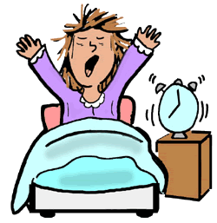 | 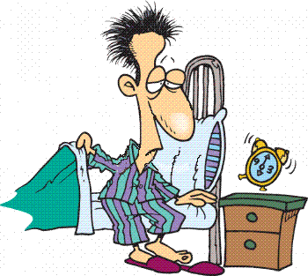 | 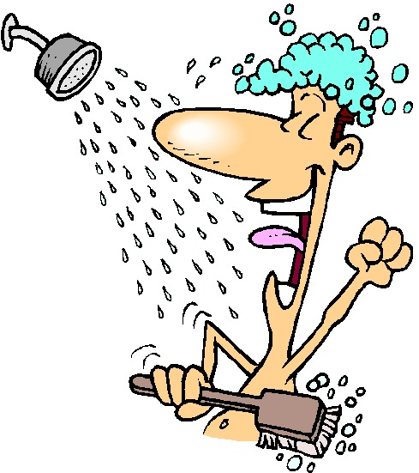 | 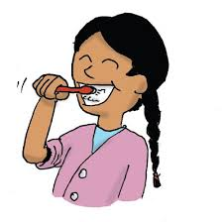 | 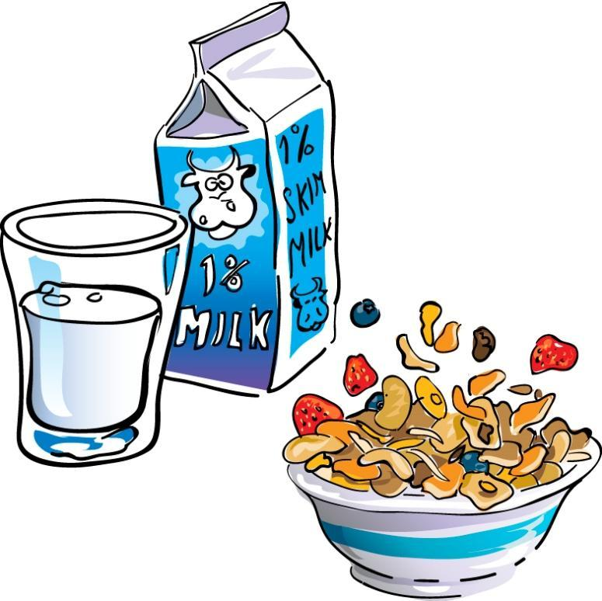
Je me réveille. | Je me lève. | Je prends une douche. | Je me brosse les dents. | Je prends le petit déjeuner.
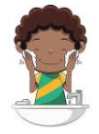 | 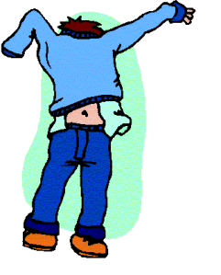 | 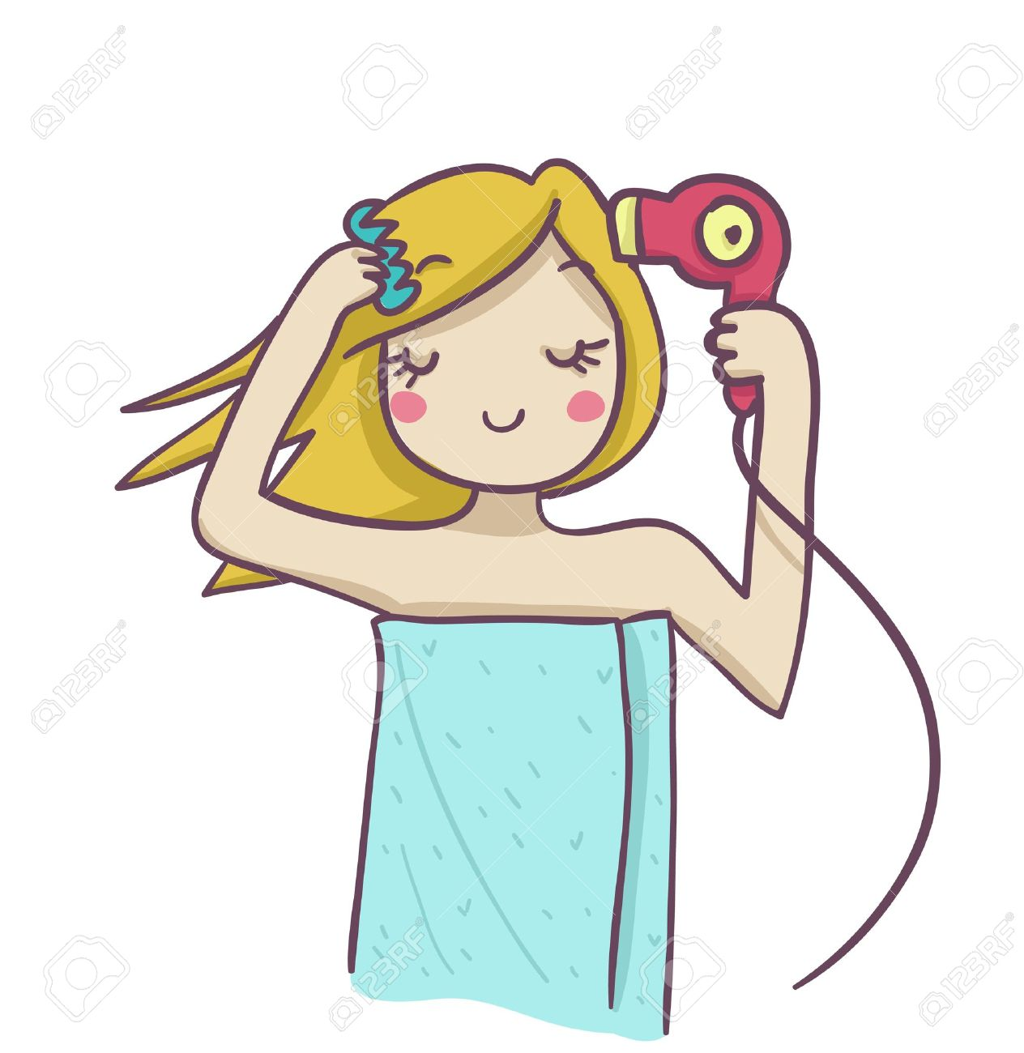 | 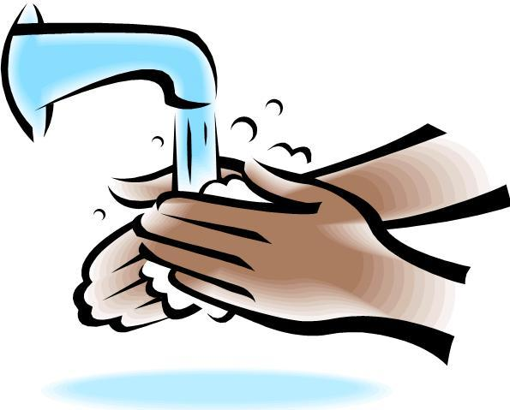 | 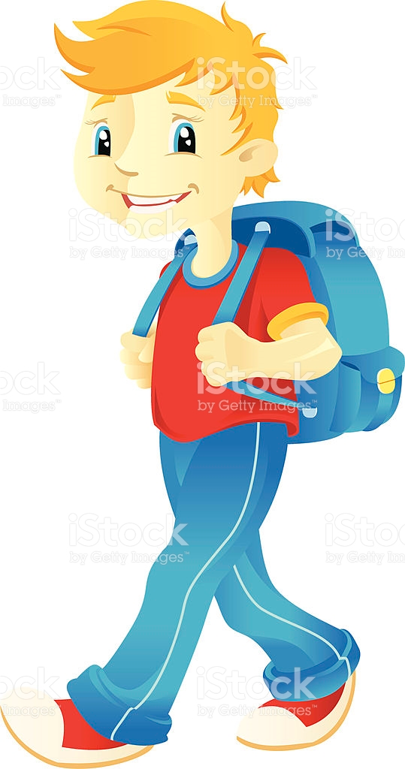
Je me lave la figure.  Je me débarbouille.  Je fais ma toilette. | Je m’habille. | Je me coiffe.  Je me peigne.  Je me brosse les cheveux. | Je me lave les mains. | Je pars à l'école.
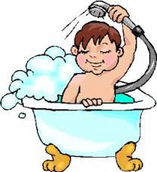 | 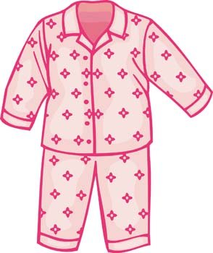 | 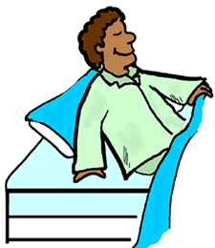 | 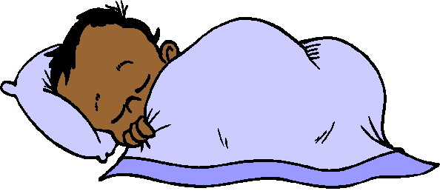
Je prends un bain. | Je mets mon pyjama. | Je me couche. | Je m’endors.

B. Les Saisons et La Météo
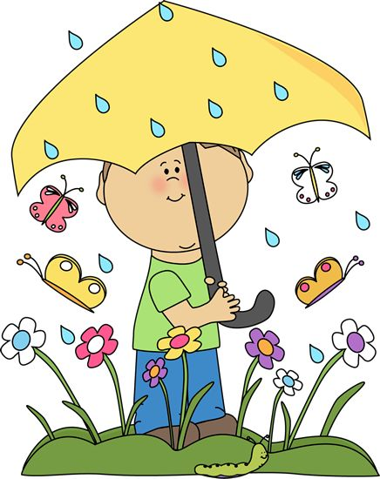 | 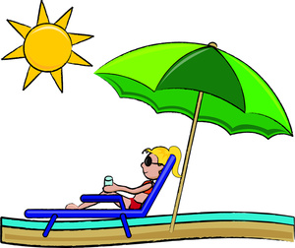 | 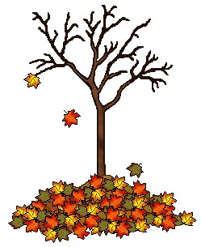 | 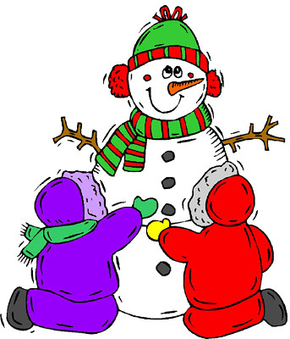 | 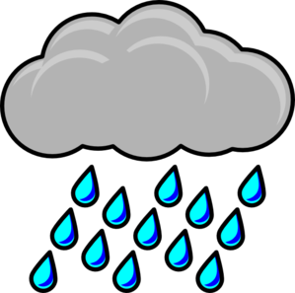
le printemps | l'été | l’automne | l’hiver | Il pleut.
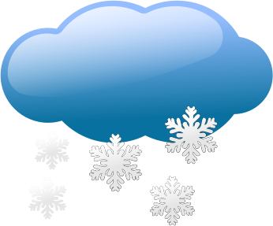 | 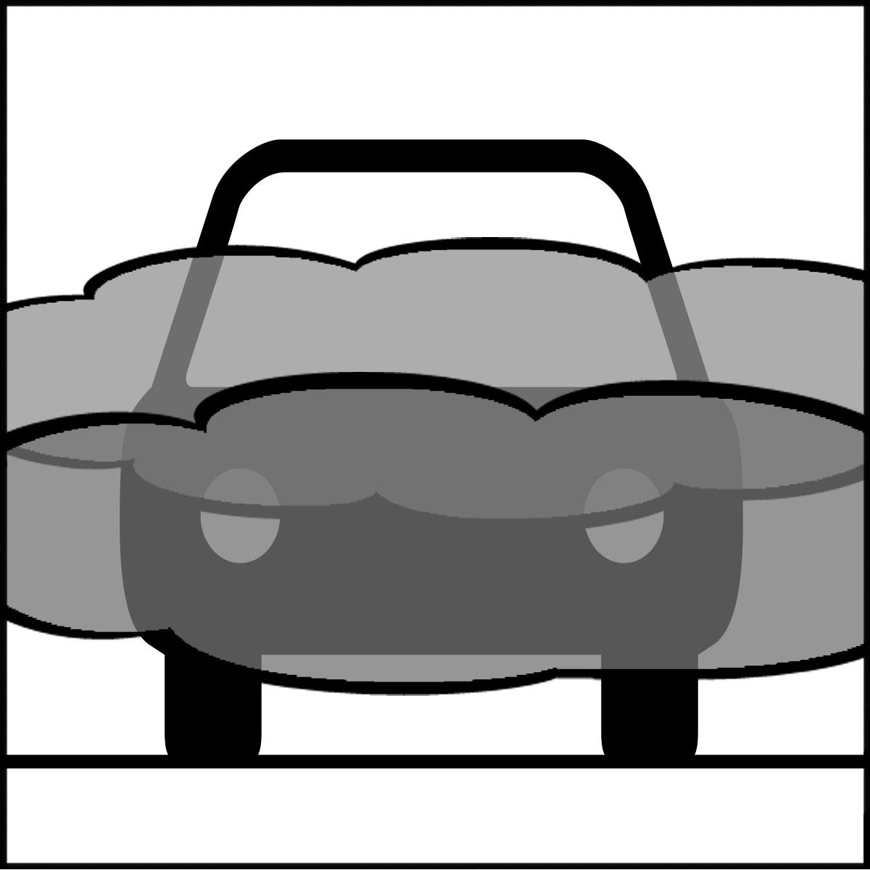 |  | 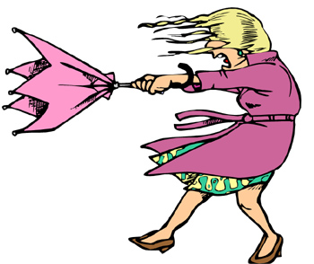 | 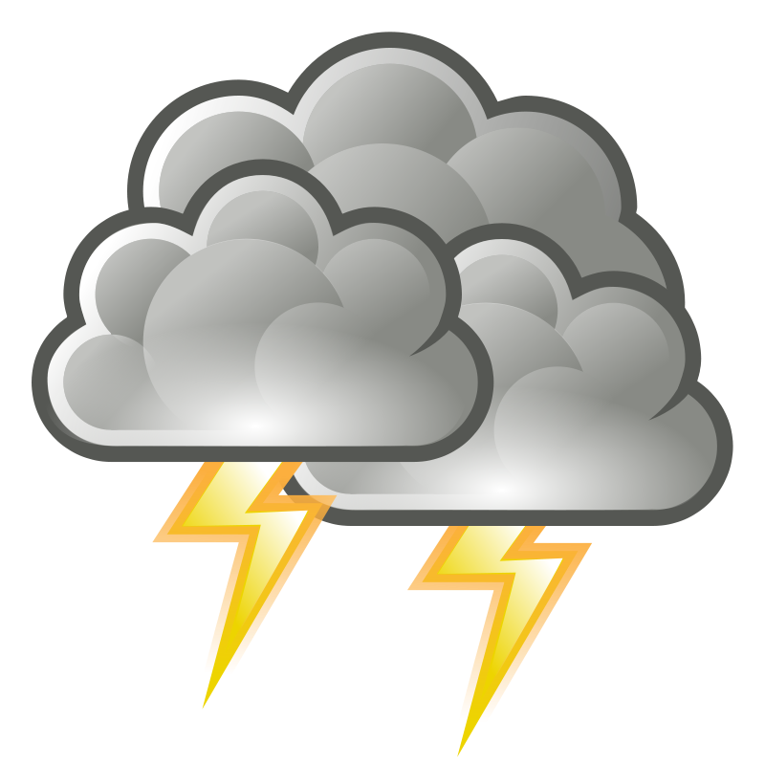
Il neige. | Il y a du brouillard. | Il y a du soleil. | Il y a du vent. | Il y a de l’orage.
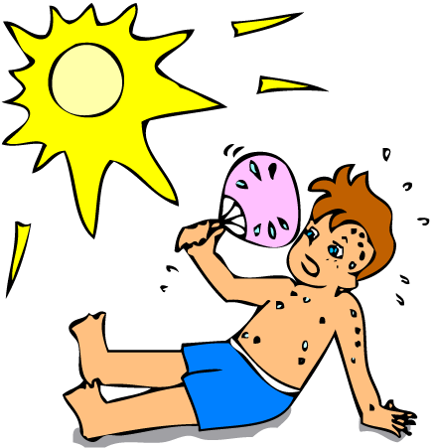 | 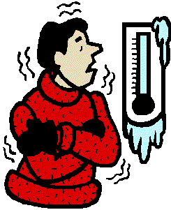 | 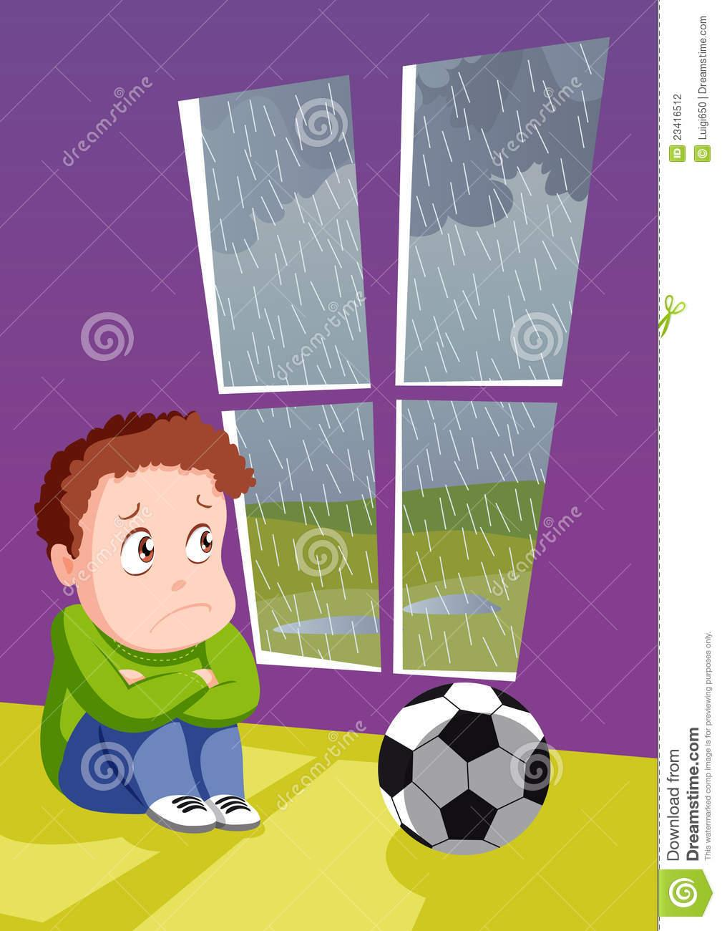 | 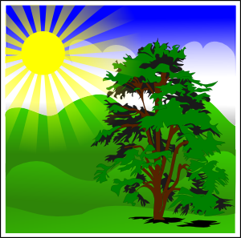
Il fait chaud. | Il fait froid. | Il fait mauvais. | Il fait beau.

C. Ce que je fais au printemps

 | 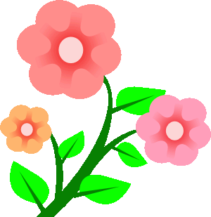 | 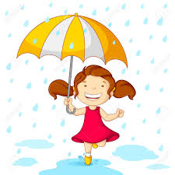
J’entends des oiseaux. | Je vois des fleurs. | Je marche sous la pluie. | Je vois un arc-en-ciel. | Je saute dans une flaque d’eau.
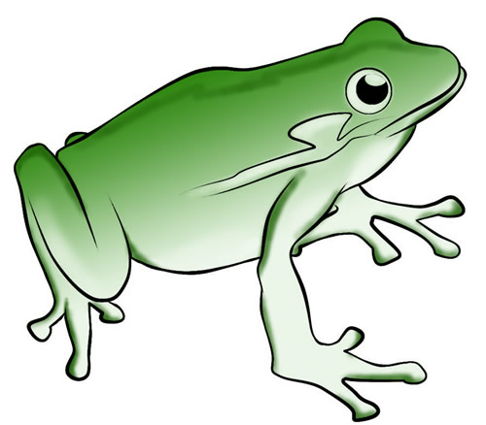
J’entends des grenouilles. | Je vois des papillons.

D. Ce que je fais en été

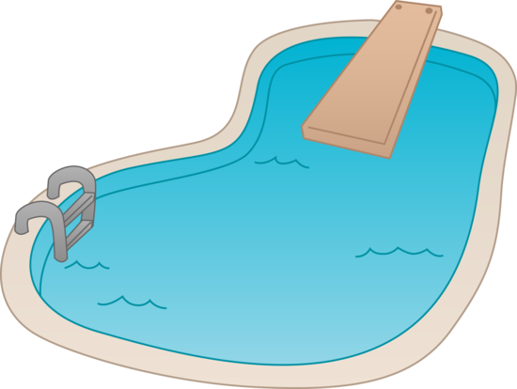 | 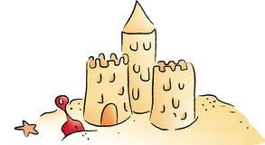 | 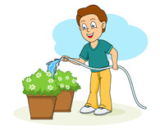
Je vais à la piscine. | Je fais un château de sable. | J’arrose les fleurs.
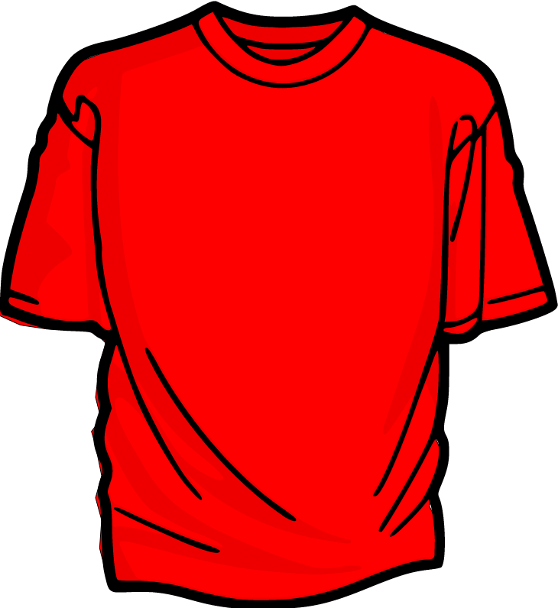 | 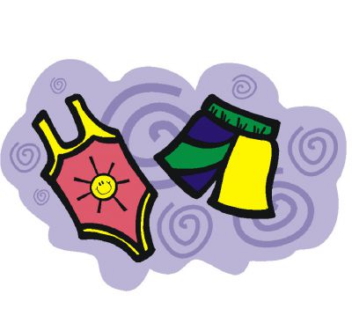 | 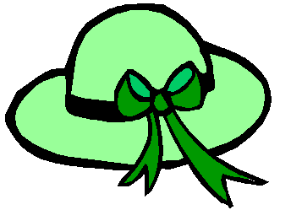 | 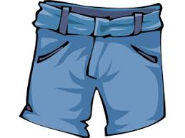
Je mets un tee-shirt. | Je mets un maillot de bain. | Je mets un chapeau. | Je mets un short.

E. Ce que je fais en automne

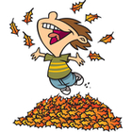 | 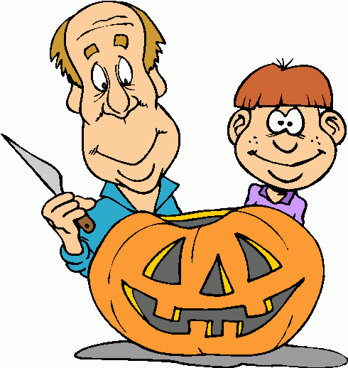 | 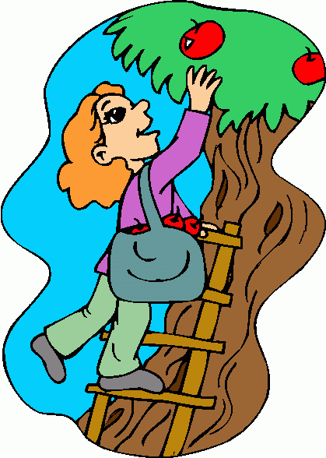 | 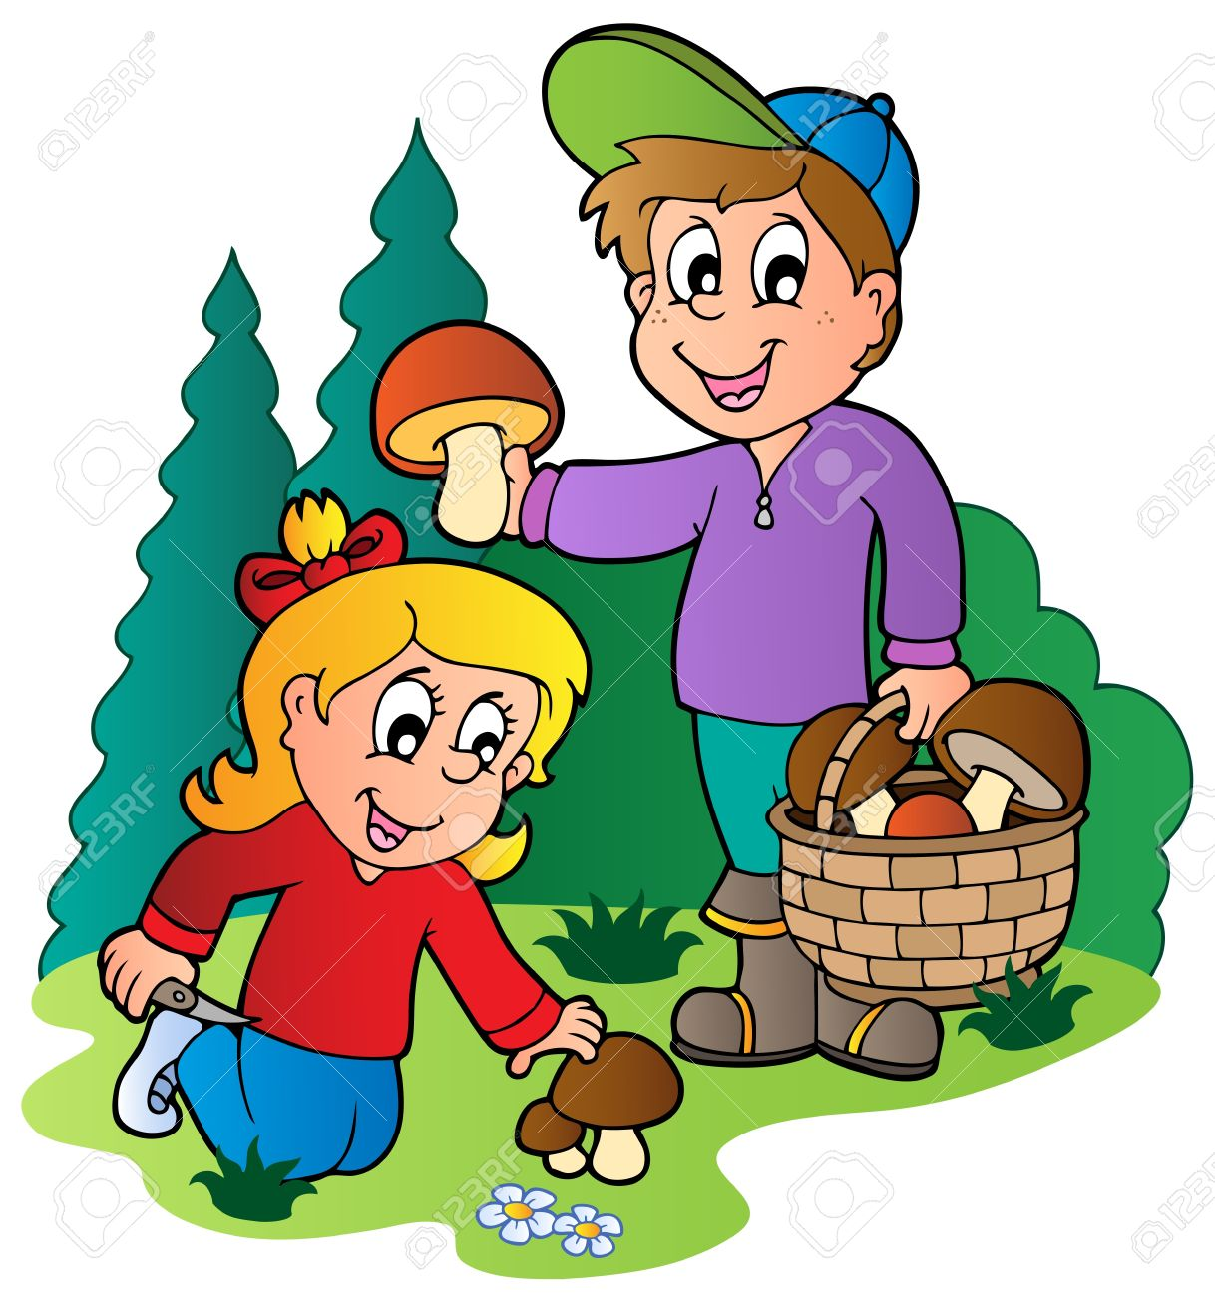
Je saute dans les feuilles. | Je décore une citrouille. | Je récolte des pommes. | Je ramasse des champignons.
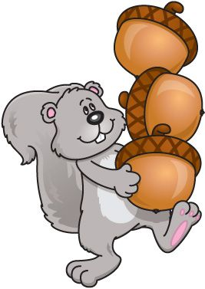 | 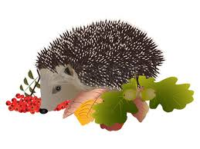
Je regarde un écureuil qui ramasse des glands. | Je regarde un hérisson qui se prépare pour l’hiver.

F. Ce que je fais en hiver
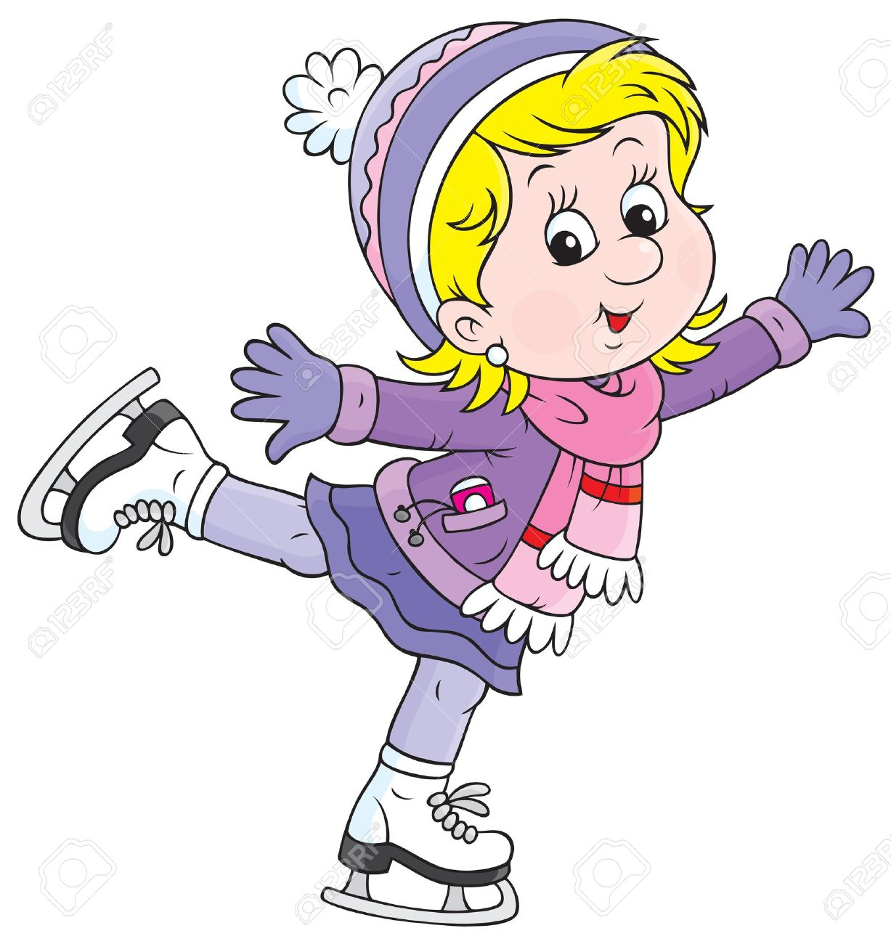 | 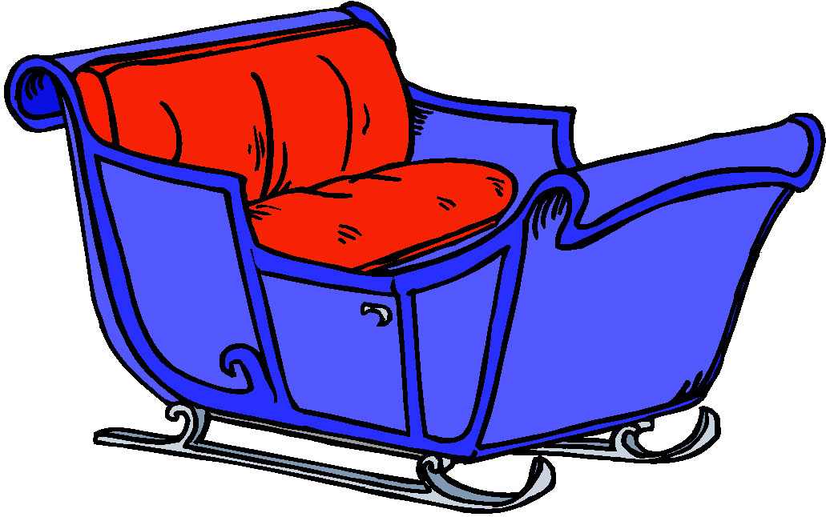 | 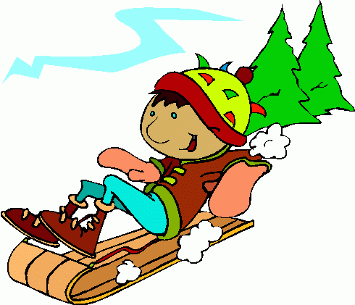 | 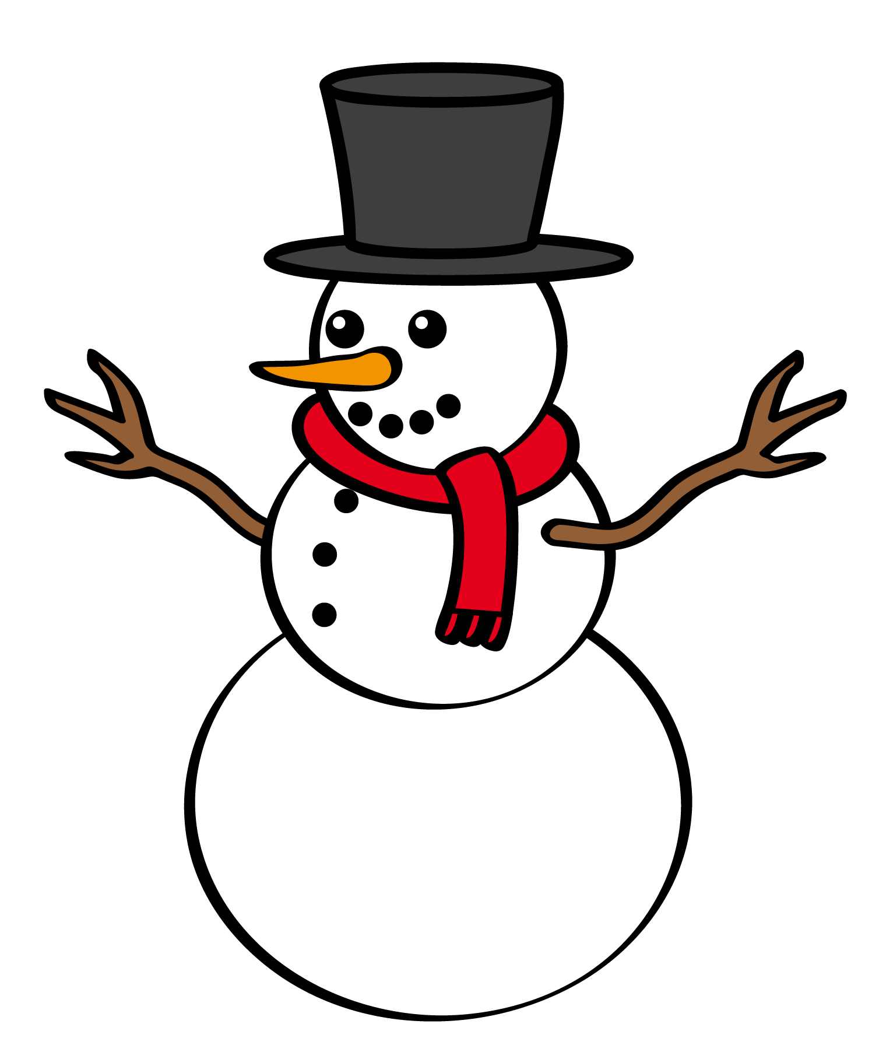 | 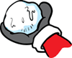
Je patine.  Je fais du patinage | Je fais une promenade en traîneau | Je fais de la luge. | Je fais un bonhomme de neige. | Je fais des boules de neige.
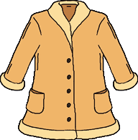 | 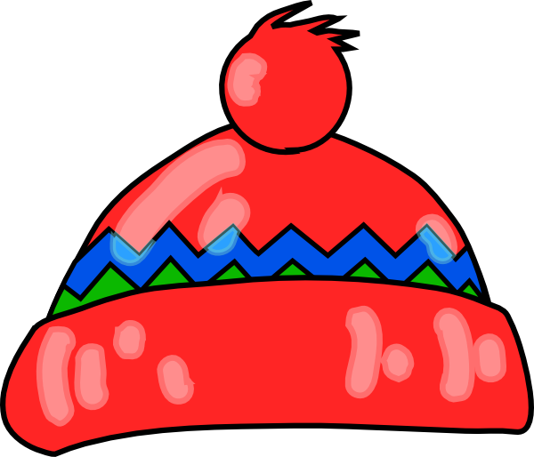 | 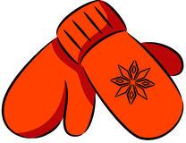 | 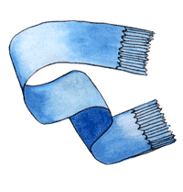 | 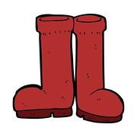
Je mets un manteau. | Je mets une tuque. | Je mets des mitaines (Canada) /des moufles (France) | Je mets un foulard en laine.(une écharpe) | Je mets des bottes.
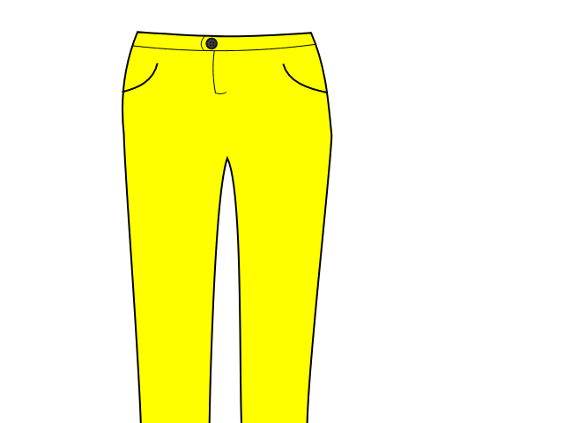 | 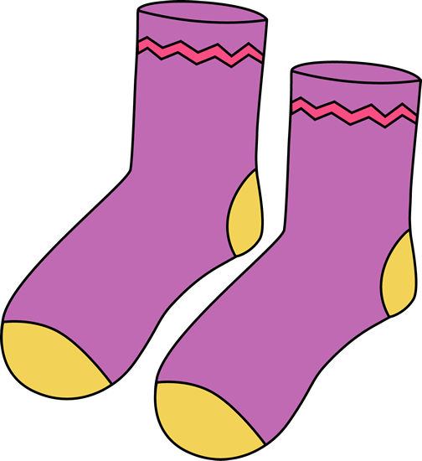
Je mets un pantalon. | Je mets des chaussettes.

G. Questions à poser
- A un ami/une amie
- Tu te réveilles/te lèves/te brosses/te couches….?
- Tu prends/mets/fais/vas/pars/vois/entends….?
- A un groupe d’amis
- Vous vous réveillez/vous levez/vous brossez/vous couchez….?
- Vous prenez/mettez/faites/allez/partez/voyez/entendez….?
- En parlant d’une autre personne
- Il/elle/on se réveille/se lève/se brosse/se couche….?
- Il/elle/ prend/met/fait/va/part/voit/entend….?
- En parlant des autres
- Ils/elles se réveillent/se lèvent/se brossent/se couchent..?
- Ils/elles prennent/mettent/font/vont/partent/voient/entendent…?
- Pour répondre
- Nous nous réveillons/nous levons/nous brossons/nous couchons…
- Nous prenons/mettons/faisons/allons/partons/voyons/entendons

